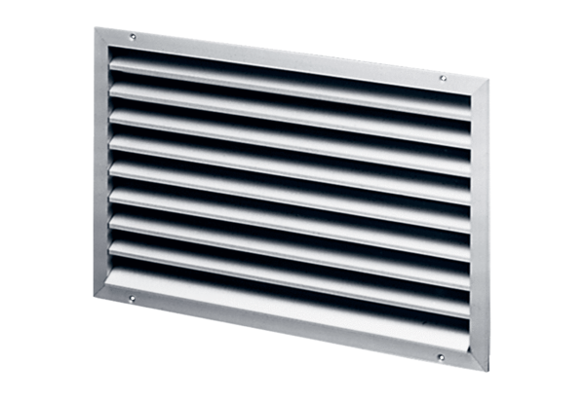Kratka zewnętrzna LAP 35Opakowanie jednostkowe: 1 sztukaAsortyment: D
Numer artykułu: 0151.0254Producent: MAICO

